казённое общеобразовательное учреждение Ханты-Мансийского автономного округа-Югры «Леушинская школа-интернат для обучающихся с ограниченными возможностями здоровья»

Конспект урока: «Изготовление столярно-мебельного изделия (на примере кроватки для куклы)».

Выполнил: Ермаков С.С., учитель трудового обучения высшей квалификационной категории

Леуши, 2022

Тема: «Изготовление столярно-мебельного изделия (на примере кроватки для куклы)».
Дата: 01.02.2022г.
Класс: 5В
Цель урока:
- Формирование представлений о технологических основах изготовления мебели из древесных материалов; последовательности изготовление мебели по образцу.
Задачи:
Образовательные:
- Повторить с учащимися знания о видах мебели по назначению и конструкции.
-Способствовать развитию умений и навыков чтения и составления чертежей изделий.
Развивающие:
-Способствовать развитию памяти, речи и мышления учащихся;
Воспитательные:
- Способствовать формированию и развитию нравственных, трудовых и эстетических качеств личности.
Оборудование и материалы:
- образцы столярно-мебельных изделий;
- чертёж столярно-мебельного изделия;
-сборочный чертеж;
- изделие «кроватка для куклы»;
-демонстрационные: альбом «Мебель», «Моя квартира»;
-раздаточные: картинки предметов мебели.
Тип урока: комбинированный

ХОД УРОКА

Этапы  урока | Деятельность учителя | Деятельность  учащихся
1. Организа-  ционный  момент | Приветствие учащихся.  Проверка явки учащихся  Проверка готовности учащихся к уроку.  Настрой учащихся на работу. | Построение перед мастерской  Подготовка к уроку.
2. Повторение ранее полученных знаний. | - Мы продолжаем изучение темы «Изготовление столярно-мебельного изделия», и сейчас, для начала, немного «разомнёмся» -  Учитель показывает учащимся несколько слов, связанных со столярно-мебельным производством и предлагает убрать лишние слова, не вписывающиеся в этот ряд по какому-то признаку  КРОВАТЬ, ВИТРИНА, РУЧКА, КОМОД,  СТЕЛЛАЖ, ПРИЛАВОК, ЯЩИК, КРЕСЛО-КАЧАЛКА  Учитель: А как в общем можно все это назвать?  Ученики: Мебель.  Учитель: Какой материал используем для изготовления мебели?  Ученик: Древесину.  - Попробуйте разделить оставшиеся слова на две группы  - Объясните, пожалуйста, почему вы распределили эти названия именно так?  - Правильно!  - А почему мы произносим не просто – МЕБЕЛЬ или МЕБЕЛЬНЫЕ изделия, а говорим – столярно-мебельные? Чем это объясняется?  - Совершенно верно!  - Итак, мы уточнили, что столярно-мебельные изделия изготавливаются в, основном, из древесины и древесных материалов, в то время, когда мебель может быть изготовлена из металла или пластмассы, даже без применения древесины.  - Ответьте, пожалуйста, что нам необходимо знать и уметь, чтобы изготовить какое-нибудь столярно-мебельное изделие?  - А что необходимо иметь для того, чтобы начать изготовление?  - Для того, чтобы приступить к изготовлению изделия, необходимо иметь образец, какое-нибудь изображение, а, лучше всего, - чертёж.  -На чертеже можно увидеть размеры и форму деталей, последовательность сборки.  - Чертеж, на котором изделие изображено в собранном виде, называют сборочным.  - Выполнить настоящий чертёж изделия достаточно сложно. Для этого нужно долго учиться черчению. Мы свами сегодня попробуем читать чертежи и выполнять эскизы элементов шиповых соединений с соблюдением пропорций и размеров  Учитель демонстрирует учащимся чертёж стола щитовой конструкции и поясняет, как производится чтение чертежа  - Далее вам предстоит разобраться в сборочном чертеже журнального столика и выполнить несложные эскизы знакомых вам элементов шиповых соединений, которые часто используются при изготовлении столярно-мебельных изделий. Это будет ваше практическое задание на сегодня.  _______________________________________  Показ и контроль выполнения учащимися комплекса физических упражнений общего воздействия. | Читают слова, находят общие признаки, определяют лишнее слово, объясняют свой выбор: слова обозначают названия столярно-мебельных изделий, а некоторые из них - только детали мебели  Дают полный ответ:  все мебельные изделия можно разделить на бытовые и служебные  Слабо успевающим учащимся достаточно дать краткий ответ.  Предполагаемый ответ:  Потому-что эти изделия изготовлены из древесных материалов  Слушают сообщение учителя.  Ребята рассказывают об экскурсии в деревообрабатывающий цех  Дают различные варианты ответов.  Слушают сообщение учителя  Слушают сообщение учителя  _____________________  Выполняют комплекс упражнений общего воздействия
3. Актуализация знаний, сообщение нового материала

______________
Физкульт- минутка
4. Закрепление знаний Практическая работа. | Вводный инструктаж учителя:  - разъяснение задач и последовательности выполнения практической работы. | Слушают сообщение учителя
 | Учащимся выдаются сборочные чертежи и чертежи элементов соединений.  Текущий инструктаж по ходу выполнения  учащимися практической работы. | Выполняют практическую работу:  - Чтение сборочного чертежа  - Выполнение эскизов шипа и проушины
5. Подведение итогов урока. | Анализ результатов практической работы.  Выявление и обсуждение возможных ошибок. | Участвуют в обсуждении проделанной работы.

Техника безопасности при выполнении работы

1. Надеть спецодежду и привести ее в порядок.
2.Быть внимательным при работе с режущими инструментами, не направлять режущие кромки на себя.
3. Работать только исправным инструментом, при обнаружении неисправностей не исправлять неполадки самому, а сообщить преподавателю.
4. Надежно закреплять заготовку при выпиливании лобзиком
5. При выпиливании лобзиком пользоваться выпиловочным столиком.
6.Работать лобзиком надо без рывков и изгибов полотна
7. Не подносить слишком близко к глазам вырезаемое, выпиливаемое или строгаемое изделие во избежание попадания в глаза пыли или стружки
8. Пыль, стружку, опилки удалять щеткой-сметкой.
9. Нельзя держать левую руку близко к полотну.
10. Работать в хорошо освещенном помещении.
11.При лакировании работать в проветриваемом помещении.

Технологическая карта изготовления кроватки

№ | Последовательность изготовления | Графическое изображение | Инструменты и приспособления
1 | Выполнить эскиз изделия | 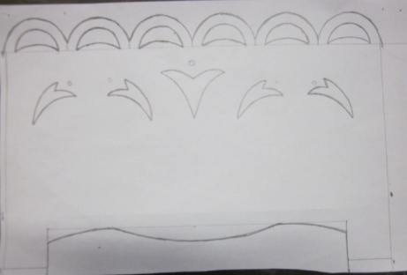 | Карандаш, линейка.
2 | Перевести рисунок на дерево по шаблону. | 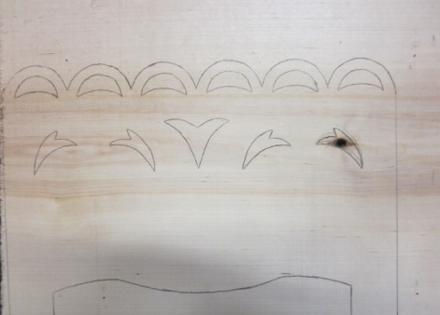 | Карандаш, шаблон кроватки.
3 | Выпилить спинки кровати по рисунку | 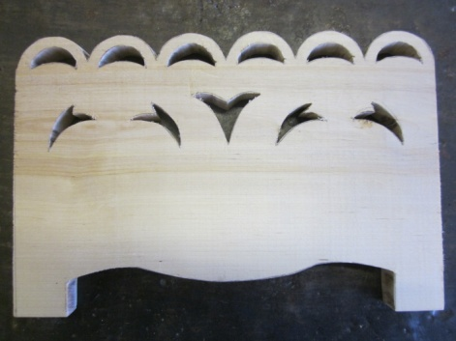 | Электролобзик
4 | Выпилить царги | 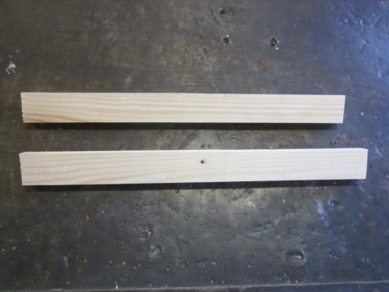 | Электролобзик
5 | Выпилить фанеру для дна кровати | 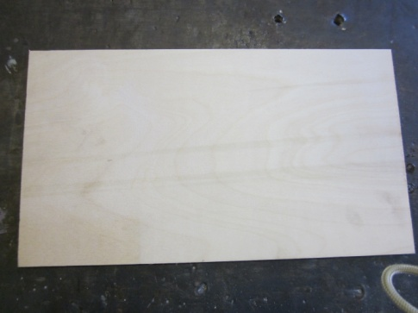 | Ножовка
6 | Отшлифовать заготовки |  | Шлифовальная бумага

